


操作系统实验报告

学 院 计算机学院
专 业 计算机科学与技术
年级班别 19级（5）班
学 号 3219004950
学生姓名 吴泳诗

2021年 11 月

进程调度
实验内容：
编写并调试一个模拟的进程调度程序，分别采用“短进程优先”、“时间片轮转”、“高响应比优先”调度算法对随机产生的五个进程进行调度，并比较算法的平均周转时间。以加深对进程的概念及进程调度算法的理解。

实验要求：
- 每个进程由一个进程控制块（ PCB）表示，进程控制块可以包含如下信息：进程名、优先数（响应比）、到达时间、需要运行时间（进程的长度）、已运行时间、进程状态等等（可以根据需要自己设定）。
- 由程序自动生成进程（包括需要的数据，要注意数据的合理范围），第一个进程到达时间从0开始，其余进程到达时间随机产生。
- 采用时间片轮转调度算法时，进程的运行时间以时间片为单位进行计算。
- 每个进程的状态可以是就绪 W（Wait）、运行R（Run）、或完成F（Finish）三种状态之一。
- 每进行一次调度，程序都要输出一次运行结果：正在运行的进程、就绪队列中的进程、完成的进程以及各个进程的 PCB，以便进行检查。
- 最后计算各调度算法的平均周转时间，并进行比较、分析。

算法流程：
      - 短进程优先调度算法
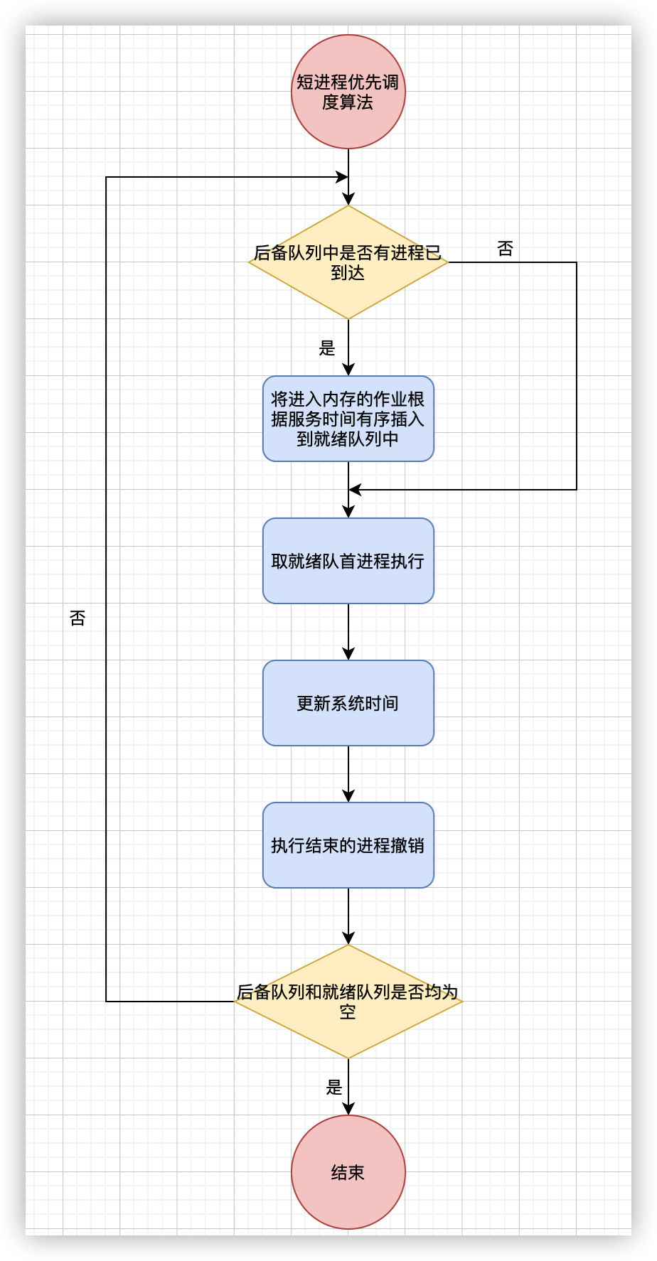

      - 时间片轮转调度算法
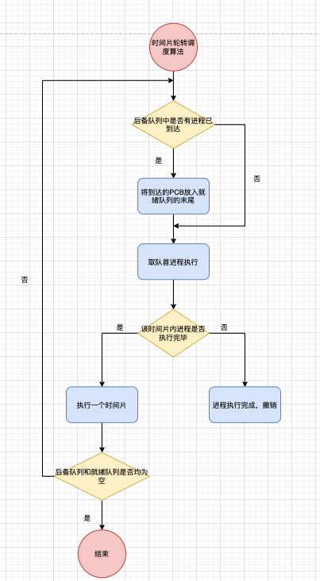

      - 高响应比优先调度算法
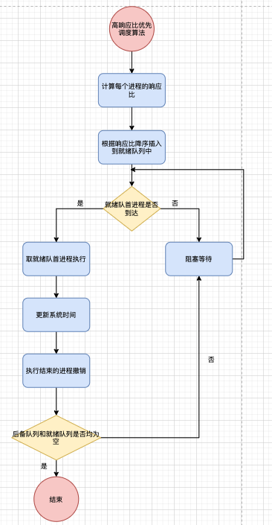

实验结果（截图）：
            - 随机生成的5个进程
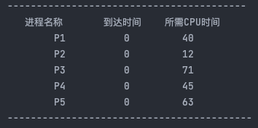

            - 短进程优先调度
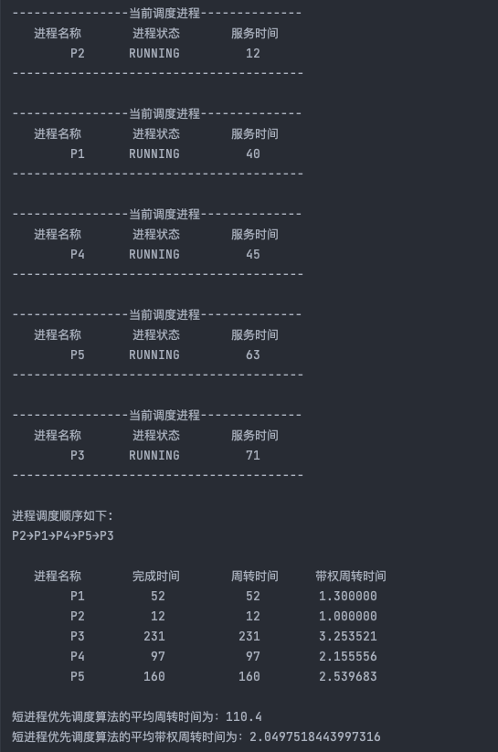

            - 时间片轮转调度
（调度过程中打印的进程信息略）
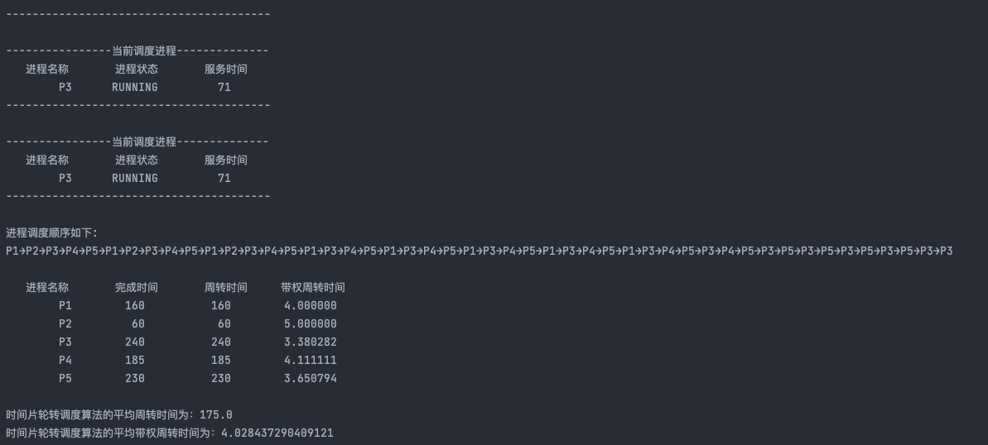

            - 高响应比优先调度
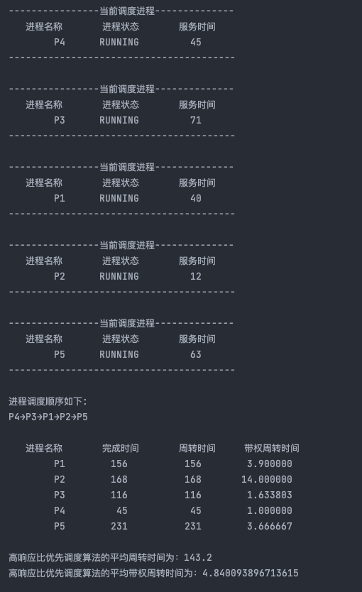

分析：
 | 平均轮转时间 | 平均带权轮转时间
短进程优先调度算法 | 110.4 | 2.05
时间片轮转调度算法 | 175 | 4.03
高响应比优先调度算法 | 143.2 | 4.84
- 短进程优先调度算法为短进程提供较好的响应时间，吞吐量较大，但是对长进程的响应较差：可能会出现CPU一直在执行短进程，而长进程久久得不到响应的情况。并且无法处理紧急任务。
时间片轮转调度算法公平对待所有进程，在一个调度时间内所有进程都有机会得以响应。但是如果时间片较小的话，会导致吞吐量大幅下降，在进程所需服务时间差异较大时平均轮转时间会小于短进程优先调度算法。是一个抢占式调度算法，可以较好地处理紧急任务。
- 高响应比优先调度算法是一种动态的根据优先级调度的策略：响应比R=周转时间 / 处理时间。提供较好的响应时间，但是是一个非抢占式调度算法，无法处理紧急任务。

 | 占用CPU方式 | 吞吐量 | 响应时间 | 开销 | 对进程的影响 | 饥饿问题
短进程优先调度算法 | 非抢占式 | 高 | 为短进程提供好的响应时间 | 可能较大 | 对长进程不利 | 可能
时间片轮转调度算法 | 抢占式 | 如果时间片小，吞吐量会很低 | 为短进程提供好的响应时间 | 最小 | 公平对待 | 无
高响应比优先调度算法 | 非抢占式 | 高 | 提供好的响应时间 | 可能较大 | 很好的平衡 | 无

银行家算法
实验内容：
用银行家算法避免死锁，实现系统合理分配资源，加深对进程同步及死锁理解。

实验要求：
- 假定系统有3类资源A（10个）、B（15个）、C（12个），系统有5个进程并发执行，进程调度采用时间片轮转调度算法。
- 每个进程由一个进程控制块（ PCB）表示，进程控制块可以包含如下信息：进程名、需要的资源总数、已分配的资源数、进程状态。
- 由程序自动生成进程（包括需要的数据，要注意数据的合理范围）。
- 进程在运行过程中会随机申请资源（随机生成请求的资源数），如果达到最大需求，表示该进程可以完成；如果没有达到最大需求，则运行一个时间片后，调度其它进程运行。资源分配采用银行家算法来避免死锁。
- 每个进程的状态可以是就绪 W（Wait）、运行R（Run）、阻塞B（Block）或完成F（Finish）状态之一。
- 每进行一次调度，程序都要输出一次运行结果：正在运行的进程、就绪队列中的进程、阻塞队列中的进程、完成的进程以及各个进程的 PCB，以便进行检查。

算法流程：
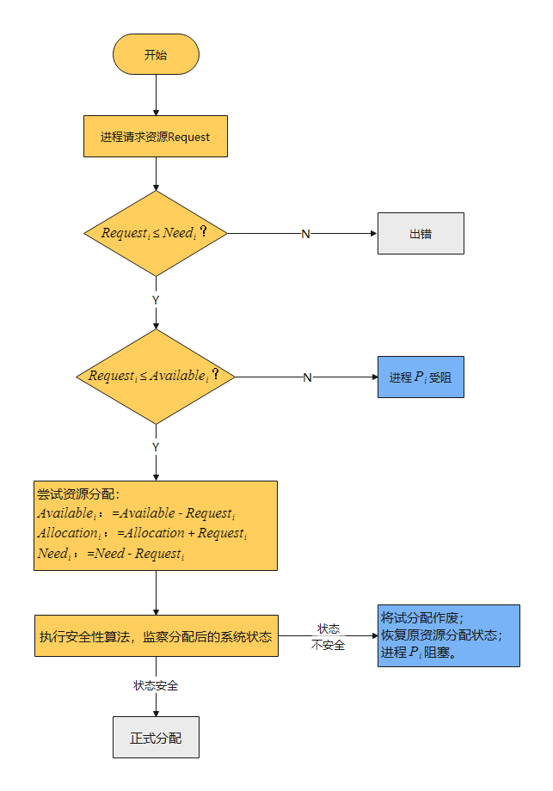

实验结果（截图）：
      - 随机生成的5个进程
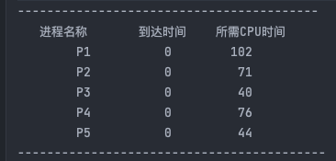
      - 资源初始状态
      - 安全性算法执行后每个进程执行完毕后资源的状态
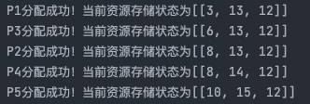
      - 安全性算法执行后的进程所需资源总数（Max）矩阵
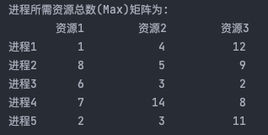
      - 安全性算法执行后的资源分配（Allocation）矩阵
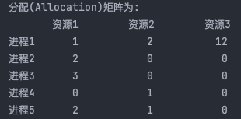
      - 安全性算法执行后的进程仍需资源数（Need）矩阵
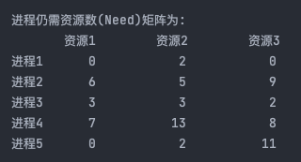
      - 安全序列
      - 时间片轮转调度
分析：
银行家算法的实质就是要设法保证系统动态分配资源后不进入不安全状态，以避免可能产生的死锁。即没当进程提出资源请求且系统的资源能够满足该请求时，系统将判断满足此次资源请求后系统状态是否安全，如果判断结果为安全，则给该进程分配资源，否则不分配资源，申请资源的进程将阻塞。
银行家算法的执行有个前提条件，即要求进程预先提出自己的最大资源请求，并假设系统拥有固定的资源总量。下面介绍银行家算法所用的主要的数据结构。
            - 可用资源向量available，它记录系统中各类资源的当前可利用数目。
            - 最大需求矩阵max，它记录每个进程对各类资源的最大需求量。
            - 分配矩阵allocation，它记录每个进程对各类资源当前的占有量。
            - 需求矩阵need，它记录每个进程对各类资源尚需要的数目，等于最大需求矩阵max与分配矩阵allocation的差。
            - 请求向量work，它记录某个进程当前对各类资源的申请量，是银行家算法的入口参数。
银行家算法的描述如下（设进程P_{i}向系统提出work_{i}资源请求）：
- 若work_{i}＞need_{i}，则进程P_{i}出错。
- 若work_{i}＞available，则进程P_{i}阻塞。
- 系统试着把资源分配给进程P_{i}并对响应的数据结构作如下修改：
- available-work_{i}
- allocation_{i}+work_{i}
- need_{i}-work_{i}
- 系统执行安全性检测自算法，以判断试分配后系统状态是否安全。
- 若第四步结果为安全，则完成本次分配，之后按照该安全序列进行时间片轮转调度即可。
- 否则撤销第三步中的试分配，进程P_{i}阻塞。

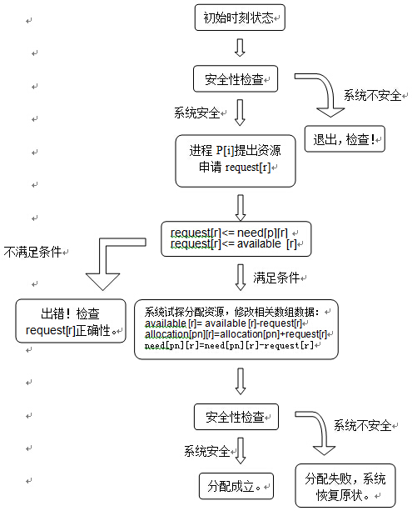

动态分区分配方式的模拟
实验内容：
了解动态分区分配方式中的数据结构和分配算法，并进一步加深对动态分区存储管理方式及其实现过程的理解

实验要求：
- 用C语言分别实现采用首次适应算法和最佳适应算法的动态分区分配过程和回收过程。其中，空闲分区通过空闲分区链（表）来管理；在进行内存分配时，系统优先使用空闲区低端的空间。
- 假设初始状态下，可用的内存空间为640KB，并有下列的请求序列：
请求顺序 | 操作 | 请求内存大小（KB）
作业1 | 申请 | 130
作业2 | 申请 | 60
作业3 | 申请 | 100
作业2 | 释放 | 60
作业4 | 申请 | 200
作业3 | 释放 | 100
作业1 | 释放 | 130
作业5 | 申请 | 140
作业6 | 申请 | 60
作业7 | 申请 | 50
作业8 | 申请 | 60
- 要求每次分配和回收后显示出作业分配情况及空闲内存分区链的情况。

算法流程：
实验结果（截图）：
      - 首次适应算法
- 初始化内存大小为640KB
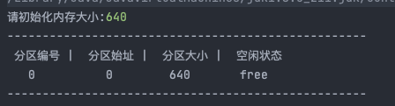

- 作业1申请130KB内存
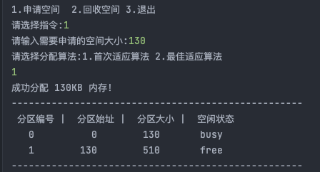

- 作业2申请60KB内存
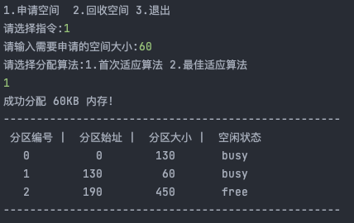

- 作业3申请100KB内存
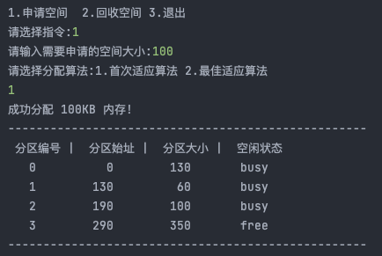

- 作业2释放60KB内存
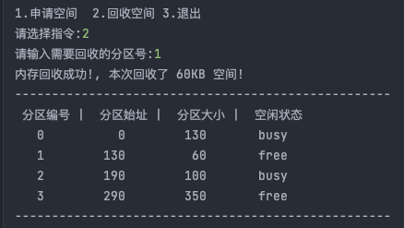

- 作业4申请200KB内存
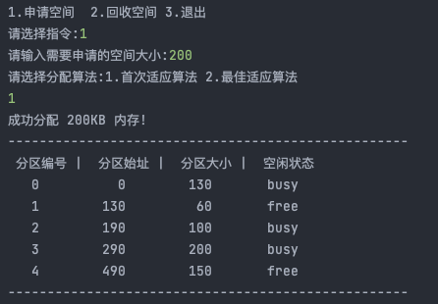

- 作业3释放100KB内存
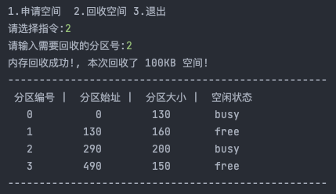

- 作业1释放130KB内存
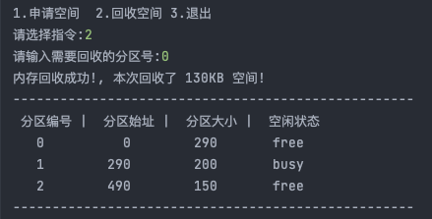

- 作业5申请140KB内存
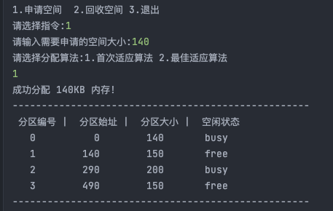

- 作业6申请60KB内存
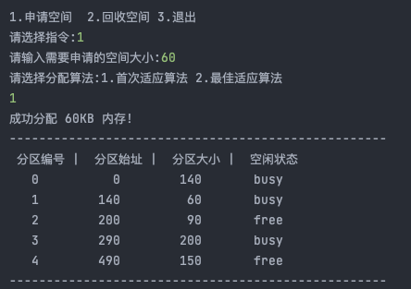

- 作业7申请50KB内存
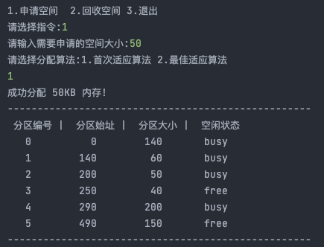
- 作业8申请60KB内存
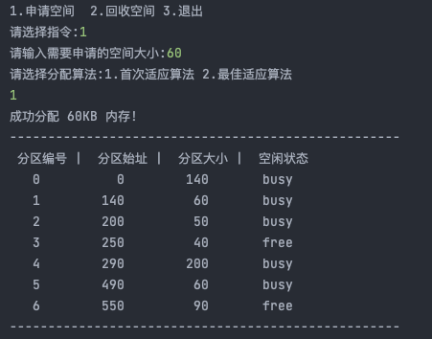

      - 最佳适应算法
- 初始化内存大小为640KB
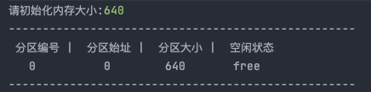

- 作业1申请130KB内存
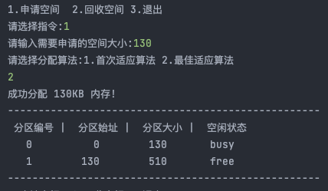

- 作业2申请60KB内存
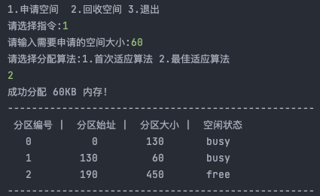

- 作业3申请100KB内存
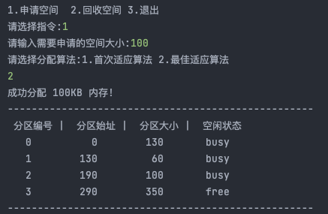

- 作业2释放60KB内存
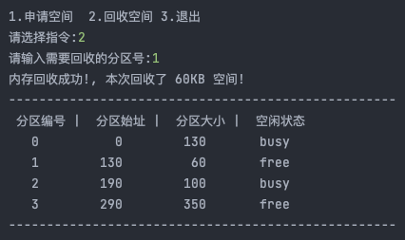

- 作业4申请200KB内存
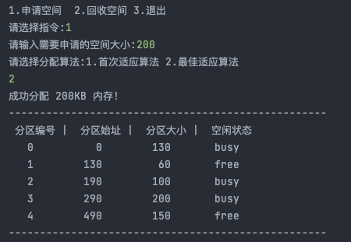

- 作业3释放100KB内存
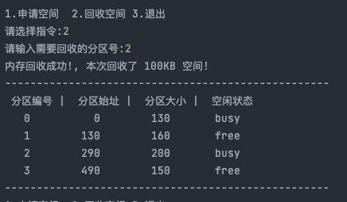

- 作业1释放130KB内存
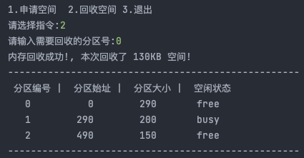

- 作业5申请140KB内存
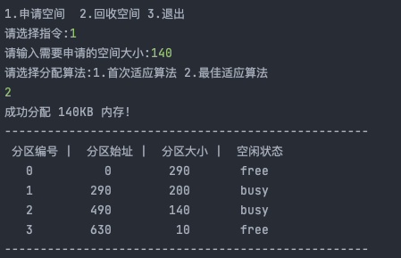

- 作业6申请60KB内存
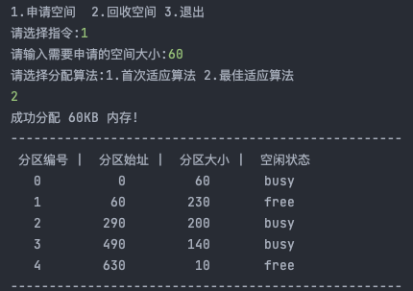

- 作业7申请50KB内存
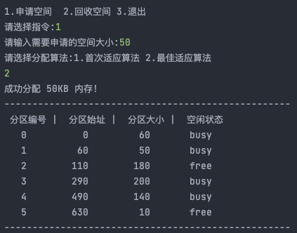

- 作业8申请60KB内存
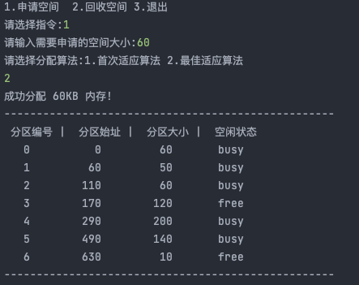

分析：
首次适应算法（First Fit）：该算法从空闲分区链首开始查找，直至找到一个能满足其大小要求的空闲分区为止。然后再按照作业的大小，从该分区中划出一块内存分配给请求者，余下的空闲分区仍留在空闲分区链中。
特点： 该算法倾向于使用内存中低地址部分的空闲区，在高地址部分的空闲区很少被利用，从而保留了高地址部分的大空闲区。显然为以后到达的大作业分配大的内存空间创造了条件。
缺点：低地址部分不断被划分，留下许多难以利用、很小的空闲区，而每次查找又都从低地址部分开始，会增加查找的开销。
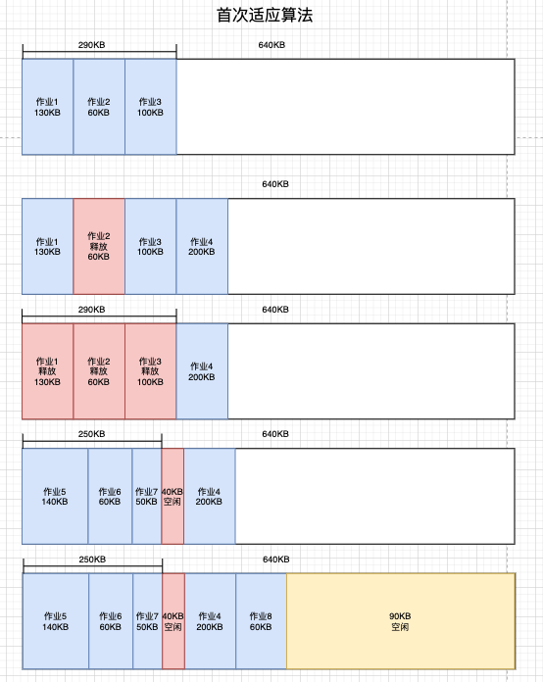

最佳适应算法（Best Fit）：该算法总是把既能满足要求，又是最小的空闲分区分配给作业。为了加速查找，该算法要求将所有的空闲区按其大小排序后，以递增顺序形成一个空白链。这样每次找到的第一个满足要求的空闲区，必然是最优的。孤立地看，该算法似乎是最优的，但事实上并不一定。因为每次分配后剩余的空间一定是最小的，在存储器中将留下许多难以利用的小空闲区。同时每次分配后必须重新排序，这也带来了一定的开销。
特点：每次分配给文件的都是最合适该文件大小的分区。
缺点：内存中留下许多难以利用的小的空闲区。
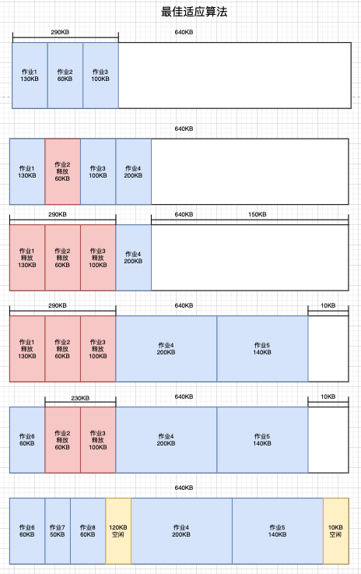

仿真各种磁盘调度算法
实验内容：
了解磁盘调度的基本算法及性能

实验要求：
由系统产生一系列磁盘请求（10个），分别给出先来先服务算法、最短寻道时间优先算法、扫描(SCAN)算法和循环扫描(CSCAN)算法时磁头移动顺序并计算磁头的平均移动磁道数。（ 假设磁头刚从80磁道移到100磁道）

实验结果（截图）：
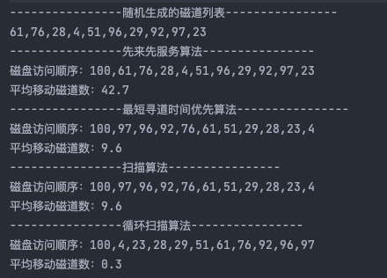

分析：
假设磁头一开始在100磁道，随机生成的需要访问的磁道序列为[61,76,28,4,51,96,29,92,97,23]，平均移动的磁道数如下：
 | 先来先服务 | 最短寻道时间优先 | 扫描 | 循环扫描
平均移动磁道数 | 42.7 | 9.6 | 9.6 | 0.3
可以验证得出先来先服务算法的平均移动磁道数最大，故磁盘调度速度最慢；循环扫描算法的平均移动磁道数最小，故磁盘调度速度最快。

- 先来先服务算法
根据进程请求访问磁盘的先后顺序进行调度。
- 最短寻道时间优先算法
其要求访问的磁道与当前磁头所在的磁道距离最近。
- 扫描算法
- 首先自里向外访问，下一个对象是其欲访问的磁道既在当前磁道之外，又是距离最近的
- 直至无更外的磁道需要访问时，才将磁臂换向为自外向里移动；
- 下一个访问的磁道在当前位置内为距离最近者；直至再无更里面的磁道要访问。
- 循环扫描算法
- 首先自里向外访问，当磁头移到最外的磁道并访问后，磁头返回到最里的欲访问磁道，即将最小磁道号紧接着最大磁道号构成循环，继续循环扫描
- 直至无更外的磁道需要访问时，才将磁臂换向为自外向里移动；
- 下一个访问的磁道在当前位置内为距离最近者；直至再无更里面的磁道要访问。

 | 先来先服务 | 最短寻道时间优先 | 扫描 | 循环扫描
优点 | 公平、简单、每个进程请求都能依次得到处理，不会出现某一进程的请求长期得不到满足。 | 性能较好，平均响应时间较短 | 性能较好，平均寻道时间短，不会产生饥饿现象。 | 解决了对各个磁道响应频率不平均的问题
缺点 | 平均寻道时间长 | 可能产生饥饿现象：假设某一块磁道附近一直有进程在申请访问，那么磁头就一直会在这一块之间徘徊，申请访问其他磁道的进程迟迟得不到响应。 | 只有到达最边上的磁道才会改变扫描方向，然而在某些情况下不需要扫描到最边上的磁道就可以改变方向了。  对各个磁道的响应频率不平均
适用场景 | 适用于磁盘I/O进程数目较少的场合

